Invitasjon til Hageseter 2023

Midt-Norsk pointertreff på Hageseter 24.06-25.06.23
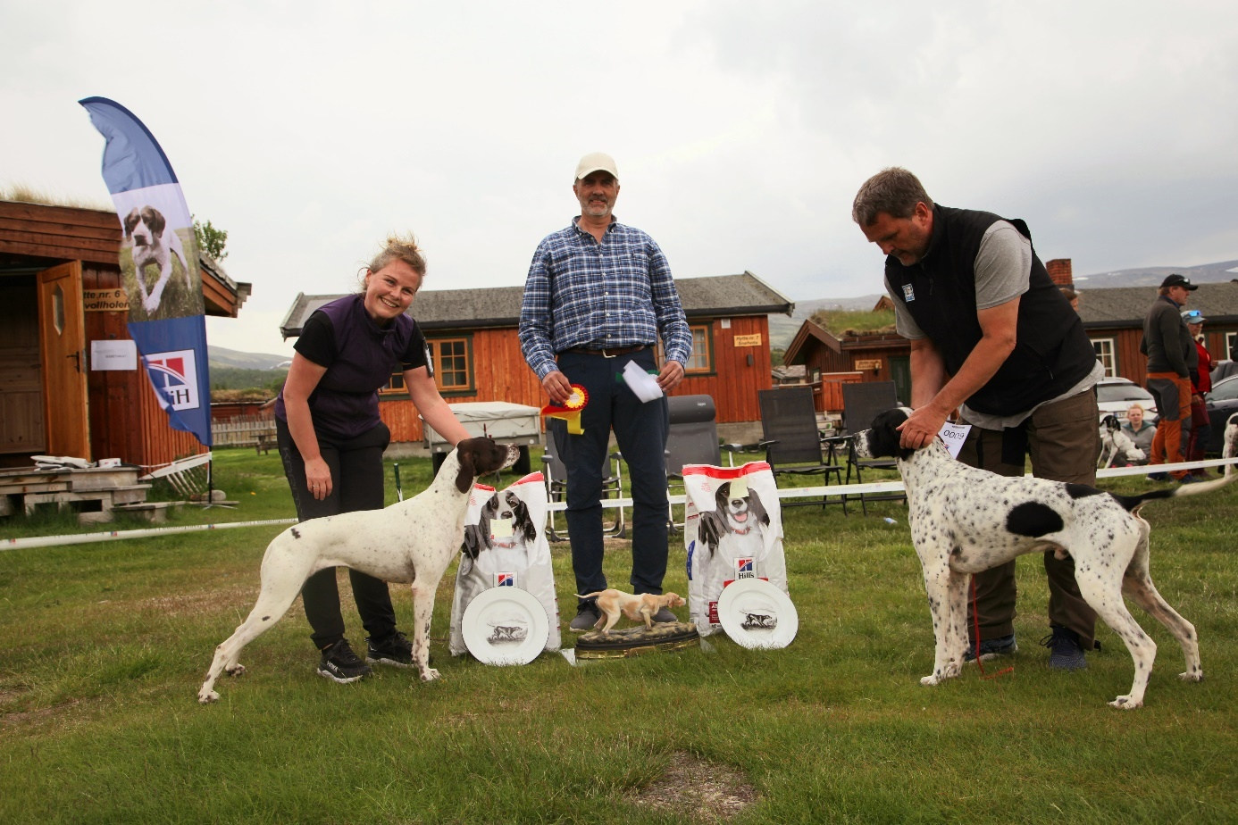

Velkommen til Midt-Norsk pointertreff 2023. Arrangementet foregår på Hageseter Turisthytte på Dovre, og er et samarbeidsprosjekt mellom NPK distrikt Trøndelag og distrikt Hedmark Oppland.

Arrangementet blir tradisjonelt med utstilling på lørdag 24. juni, med øvrige aktiviteter på lørdags ettermiddag og med søndag formiddag. Utstillingen dømmes i år av Trond Olsen.

Påmelding
- Utstilling: Gjøres via NKK sitt elektroniske system, https://www.nkk.no/terminliste-utstilling/category860.html Du må være registrert bruker av dette for å kunne melde på utstilling. Frist for påmelding er 11.06.2023. Merk at også valper meldes på til valpeshow via web.
- Veteraner må meldes på manuelt pga. prisreduksjon, 200 kr. Fyll ut påmeldingsskjema og send dette til Jan-Ole Pedersen (kontaktinfo nederst i invitasjonen). Påmelding betales via Vippsnr. 19221 innen 11.06.2023 og merkes med hundens navn.
- Ved en eventuell avlysning vil 75 % av påmeldingsavgiften bli refundert.

- Barn & hund: Gjøres i sekretariatet innen 24.06.23. Betaling (kr. 50,-) til Vipps nr. 19221 Merk betalingen med navn på fører og hund.
Det vil i tillegg til utstilling bli apportkonkurranse, leirdueskyting, «Hageseterleker» og det tradisjonelle loddsalget. All betaling vil foregå med Vipps. Mer detaljert program kommer på pointer.no og facebook når arrangementet nærmer seg.
Arrangementet foregår på Hageseter Turisthytte som er en campingplass, åpen for alle. Vi har i alle år hatt ett godt samarbeid med driverne og er heldig som får lov til å benytte oss av området til å møtes til trivelig lag.
Mvh.
NPK Trøndelag/NPK Hed-Opp

Har du spørsmål om arrangementet kan du ta kontakt med DR’ene Jan-Ole Pedersen e-post: jan-ope@online.no eller Johnny Frimann Andersen e-post johnny.a@online.no

